Министерство образования и науки Российской Федерации Санкт-Петербургский Политехнический Университет Петра Великого
—
Институт компьютерных наук и кибербезопасности

ЛАБОРАТОРНАЯ РАБОТА №4
«Разработка, интеграция, тестирование и развертывание сложного программного обеспечения. Часть 2»

по дисциплине «Технологии разработки современного программного обеспечения»

Выполнили
студент гр. 5131001/20501 Гусаров В.В.
<подпись>
студент гр. 5131001/20501 Маткова Е.И.
<подпись>

Принял
преподаватель Завадский Е.В.
<подпись>

1. ЦЕЛЬ РАБОТЫ
Целью работы – получение практических навыков разработки компонентов с дополнительной бизнес-логикой и их интеграции в сложное программного обеспечения, а также построения конвейера в рамках CI/CD
2. ЗАДАЧИ
- Регистрация и получение API-ключа от Яндекс Переводчика.

- Разработать функцию для взаимодействия с API Яндекс Переводчика.

- Создание парсера для извлечения текста из HTML-контента статей.
- Реализация фабрики парсеров для выбора нужного парсера в зависимости от структуры данных статьи

- Создание декоратора для автоматической поддержки перевода.

- Интеграция новой функциональности в существующую архитектуру проекта BLOGATOR.

3. ХОД РАБОТЫ
Первым делом было получено API. Для этого нужно создать аккаунт Yandex.cloud и пройти все необходимые регистрации. Так как Yandex Transtale API платный, необходимо привязать платежный аккаунт и это даст возможность на получение бесплатного гранта, которого будет достаточно для выполнения нашей работы.
Далее была добавлена кнопка на страницу данных для скачивания статьи из сборщика, для этого были внесены изменения в HTML файл по адресу blogatorbuild\web\adminpanel\src\app\component\main\pages\data-items-list\data-items-list.component.html, код представлен на рисунке 1
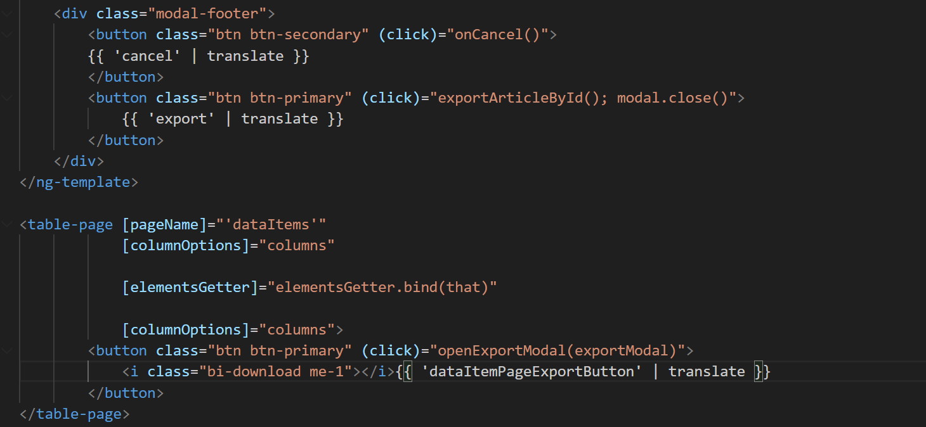
Рисунок 1. Кнопка загрузки
После мы добавили функцию Export ArticleByID по адресу web\adminpanel\src\app\component\main\pages\data-items-list\data-items-list.component.html которая вызывает ExportTRanslateDataSourse
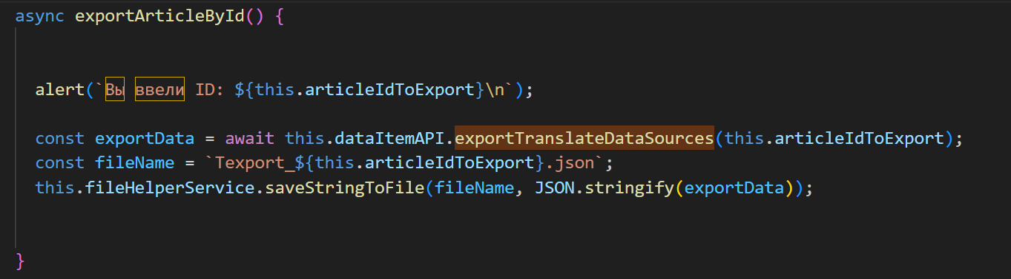
Рисунок 2. Функция экспорта
Далее в Data ItemController добавили ExportTranslateDataSourse в которой вызываем функцию парсинга статьи из декоратора
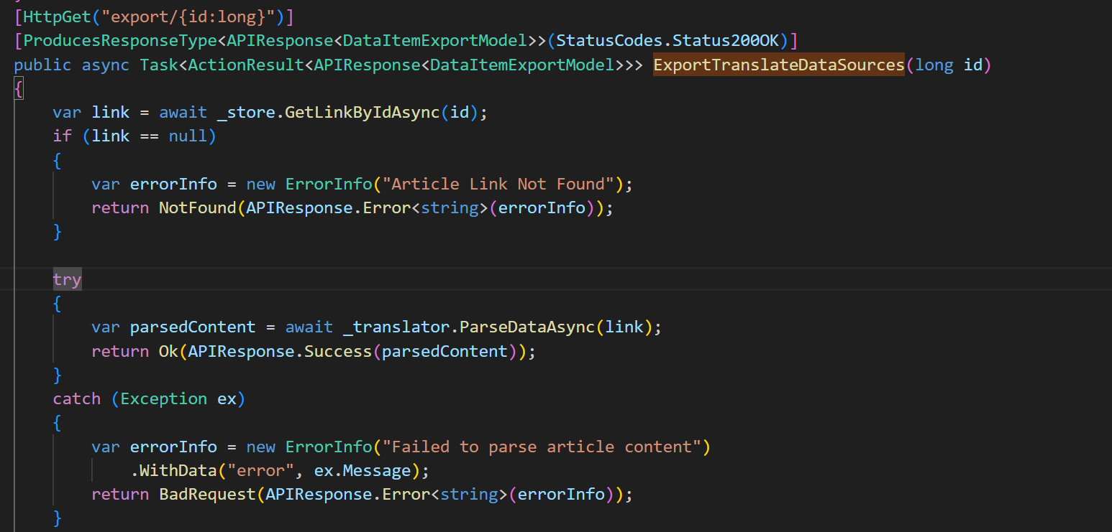
Рисунок 3. Создание файла для экспорта
В которой мы создаем HTML парсер через фабрику, далее передаем полученный текст в переводчик и возвращаем результат его работы
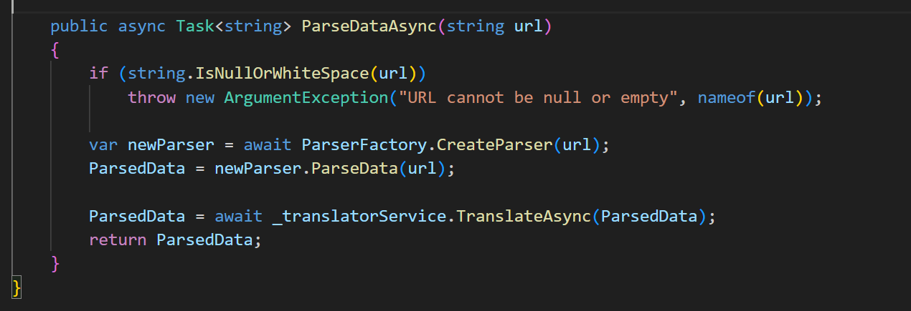
Рисунок 4. Функция парсинга и переводчика в TranslatorDecorator

Для работы переводчика был реализован TranslatorServise, который включает в себя класс TranslateServise в котором реализована функция перевода с помощью Яндекс translate API. И интерфейс ITranslatorServise. Код представлен на Рисунке 5.
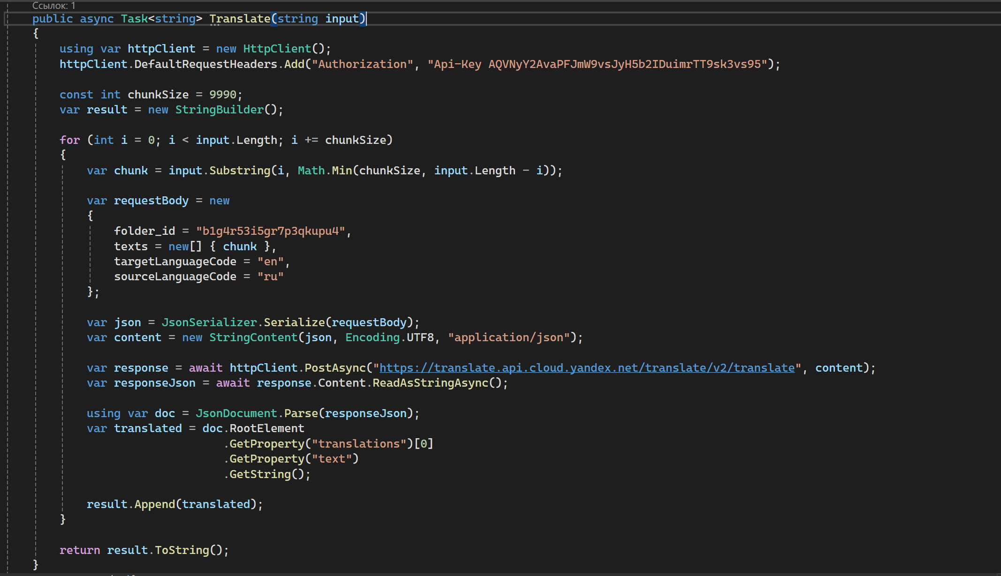
Рисунок 5. Переводчик
Далее мы скачиваем файл, в котором находится текст переведенной статьи и сможем в дальнейшем воспользоваться им для анализа статей
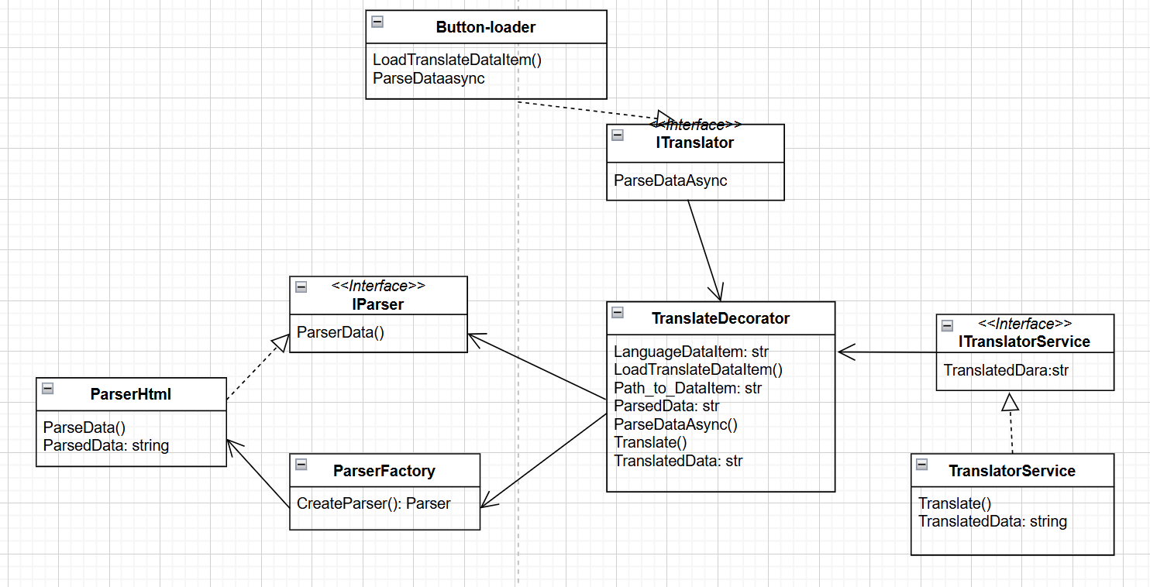
Рисунок 6. Uml диаграмма
4. ВЫВОД
В ходе выполнения лабораторной работы была успешно реализована интеграция внешнего API Яндекс Переводчика в проект Blogator. Мы разработали и внедрили функцию перевода текстов статей, включающую парсинг HTML-контента, фабрику парсеров, сервис перевода и декоратор. Также была произведена доработка фронтенда для добавления новой кнопки. Полученные знания позволили освоить процесс расширения архитектуры сложного программного обеспечения и закрепить навыки работы с API, внедрения дополнительных сервисов и интеграции их в существующий стек проекта.

